親愛的家長您好：

本校自112學年度起推動「青溪小領袖」活動，至今已邁入第三年。這是一項以培養學生領導力為目標的教育計畫，旨在引導孩子們挑戰自我、發掘潛能，邁向多元能力的成長之路。

在過去一年中，小領袖們參與了登山健行、表演藝術、生態導覽等豐富多樣的活動，歷經一次次挑戰與磨練，不僅提升了耐力、適應力、挫折容忍力，更在團隊合作與領導實踐中展現出令人欣喜的進步與蛻變。隨著新學年度的到來，我們將再次展開「青溪小領袖」的招募計畫，誠摯邀請具備潛力與熱忱的孩子加入這個學習與成長的行列。在未來的社會中，領導力將是不可或缺的關鍵能力，無論在學習、職場，甚至日常生活中，都是成功的重要基石。

參與「青溪小領袖」，孩子們將經歷團隊合作遊戲、領導力工作坊、模擬情境訓練等豐富課程，學習如何溝通協調、解決問題、做出良好決策，並從實作中培養責任感與自信心。

我們衷心邀請您與孩子一同投入這段難得的旅程，一起見證孩子的成長與轉變。相信這將不僅是孩子們展現潛力的舞台，更是您與孩子攜手同行、共同成長的寶貴經歷。

**參與甄選說明**

一、對象：此次招生對象為**目前三年級12位、目前四年級2位，合計正取14人**，備取若干人(由主辦單位審核)。家長需協助參與活動，每生至少一位家長參與。全團共計36人(四至六年級)。

二、活動時間：9-12月週六活動合計8次、2-6月週六合計8次，上午9:00-11:30（待114學年度行事曆公告後，會再進行調整），如遇特殊活動，如登山、划船、觀賞表演…等，活動時間將視性質再行調整。

三、小領袖需知：

1、參與活動能勇於表達、配合小隊成員盡力達成目標、積極參與討論並提供意見。

2、規劃時間，積極參與活動，不隨意請假造成小隊成員困擾。

3、配合課程進行個人體能、知識、技巧的練習，隨時讓自己做好準備。

四、課程規劃方向：

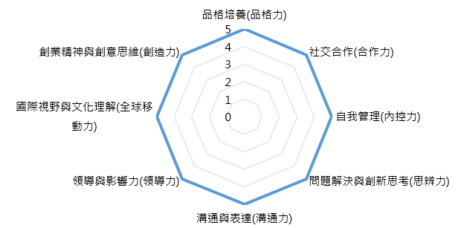1、如右圖所示。（包含品格、體能、藝術、合作、生活、思辨、科技、創造力..等面向）

2、課程實例：登山、藝術創作、舞蹈、演說表達、理財、戲劇表演、情緒管理、故事創作、文化體驗、創意工作坊、戶外活動、烹飪、節能減碳活動、邏輯訓練..等。

3、課程進行採小隊分組合作學習方式辦理。

4、**因活動內容廣泛，需要家長提供相關協助。故孩子報名需有一位家長陪同報名，擔任服務員的角色，提供孩子協助。若無法參與，請勿單獨讓孩子報名。**

五、報名期程：即日起至5月6日(二)中午12時止，將報名表繳至輔導室。

六、面試時間：**時間另行通知**，地點於校長室。

六、活動費用：**上下學期各繳交**3000元活動費。

**【學生推薦表】**

1. **基本資料欄位**

|  |  |  |  |
| --- | --- | --- | --- |
| **班級** |  | **座號** |  |
| **學生姓名** |  | **連絡電話** |  |
| **家長姓名** |  | **聯絡信箱** |  |

1. **學生的領導經驗(請儘量描述。)**
   1. **曾經擔任那些社團/班級幹部或參加校內外的活動與營隊的實例經驗。(10%)**

**__________________________________________________________________________**

**___________________________________________________________________________  
___________________________________________________________________________**

* 1. **曾經參與過哪些團體活動，請提供實例經驗? (5%)  
     ___________________________________________________________________________  
     ___________________________________________________________________________  
     ___________________________________________________________________________**
  2. **當班級團體或小組討論發生衝突時，你有沒有協助團體繼續運作的成功經驗? (5%)  
     ___________________________________________________________________________  
     ___________________________________________________________________________  
     ___________________________________________________________________________**
  3. **曾經做過團體或小組不願意去做的實例經驗? (5%)  
     ___________________________________________________________________________  
     ___________________________________________________________________________**
  4. **擔任一個『領導者』勢必要犧牲自我，你曾經犧牲過哪些自己的時間或金錢來完成團體的帶領呢? (5%)  
     ___________________________________________________________________________  
     ___________________________________________________________________________**

1. **教師/家長勾選表格**

|  |  |  |
| --- | --- | --- |
| **專長領域** | **特質敘述** | **是 否** |
| **領導**  **才能優異** | **語言能力強，能清楚地表達自己的意思。** | **□ □** |
| **人緣好，在班上很具影響力。** | **□ □** |
| **具有企畫能力，很會籌辦團體活動，**  **例如：慶生會、郊遊或啦啦隊比賽等。** | **□ □** |
| **主動積極，熱心服務。** | **□ □** |
| **喜歡參與活動，善於社交。** | **□ □** |
| **在團體活動中，常居於領導的地位。** | **□ □** |
| **處理事情能因時因地制宜，具有應變能力。** | **□ □** |
| **處理事情能尊重別人，善於協調團體內部同意見。** | **□ □** |
| **常被選為幹部，並能顯現出其領導能力。** | **□ □** |
| **在團體中能儘量地注入想像力於活動中** | **□ □** |
| **教師/家長**  **推薦內容** |  | |

1. **面試：觀察與晤談紀錄表**

**分數 :＿＿＿＿＿＿＿＿＿＿＿　　面試教師：__________________________**